A GeWeb promove integração com o Governo do Estado de São Paulo (SEFAZ-SP), atendendo as especificações descritas na Portaria CAT 42/2018, prestando informações relativas à apuração do ressarcimento e complemento do ICMS retido por Substituição Tributária ou Antecipado.

As informações são apresentadas em arquivo digital de dados, que devem ser submetidas a pré-validação em aplicativo específico fornecido pela SEFAZ-SP:
Link para o programa pré-validador:
https://www3.fazenda.sp.gov.br/RessarcimentoSTPreValidador/publish.htm

Link para Instalador TED-Transmissão Eletrônica de Documentos: https://portal.fazenda.sp.gov.br/servicos/st/Paginas/Downloads.aspx

Acessando a opção pelo menu no GeWeb:
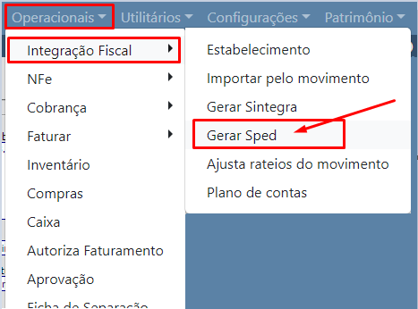

Apresentação da tela:
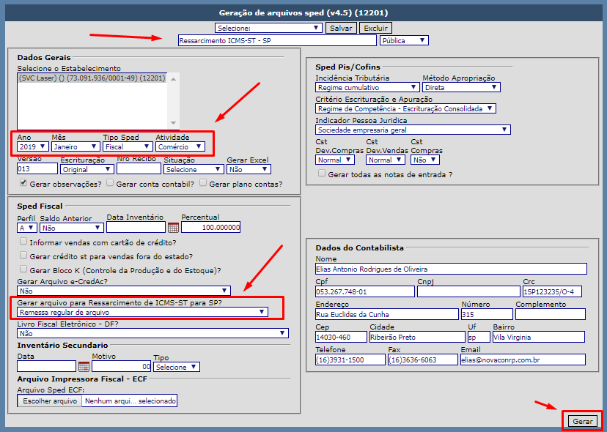

Sequencia operacional:
- A geração do arquivo segue a mesma rotina de geração do SPED-EFD
- É possível, criar um “Título” padrão e gravar os padrões de preenchimento dos campos para geração dos dados do Ressarcimento de ICMS-ST para SP.
- Opções a serem identificadas para correta geração dos dados:
- “Ano”, “Mês”, “Tipo Sped”, “Atividade”, “versão”;

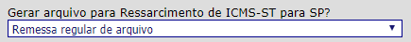

- Demais campos de preenchimento (manter o preenchimento padrão para geração do SPED-EFD (vide item “Apresentação da tela”

- A

- Os arquivos serão gerados sempre no servidor, na pasta: “\opt\lampp\htdocs\sped\12201”
- Identificação dos Arquivos gerados: (exemplo competência: 01/2019)
RESSARST_12201_2019_01.TXT | RESSARST ............................. Ressarcimento  _12201 ................................. Código da Empresa  _2019 ................................... Ano  _01 ....................................... Mês  .TXT ...................................... Tipo do arquivo (Texto)
FICHAS_12201_2019_01.CSV | FICHAS ................................. Ficha 3 (Port.Cat.42/2018)  _12201 ................................. Código da Empresa  _2019 ................................... Ano  _01 ....................................... Mês  .CSV ...................................... Tipo do arquivo (Planilha)

Procedimentos a serem efetuados para cada arquivo gerado:
O arquivo RESSARST_12201_2019_01.TXT, deve ser validado exclusivamente pelo aplicativo: “Validador Ressarcimento-ST”, fornecido pela SEFAZ-SP (conforme descrito no início deste Guia)

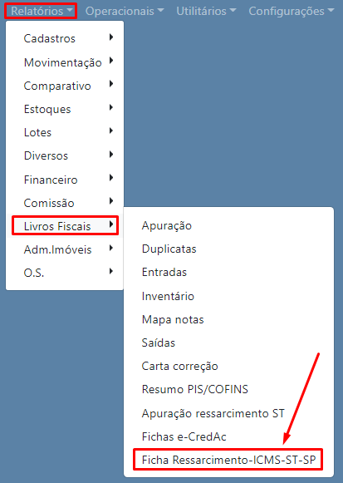
O arquivo FICHAS_12201_2019_01.CSV, é uma planilha da “Ficha 3 - Controle de Estoque – Mercadorias enquadradas na substituição tributária”. O GeWeb interpreta o conteúdo deste arquivo de apuração facilitando a visualização dos dados, estruturando as informações conforme descrito na Portaria Cat 42/2018 e atribuindo quebra de página por produtos.

Como abrir a Ficha 3 pelo GeWeb:
Para acessar o recurso é bem simples, basta seguir a sequência descrita na imagem apresentada a direita (Menu: “Relatórios” -> “Livros Fiscais” -> “Ficha Ressarcimento-ICMS-ST-SP”.

Assim que confirmado a opção, é apresenta a tela que permite linkar o arquivo “.CSV” e gerar o relatório.

Apresentação da tela:
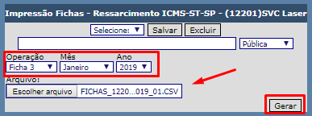

“Relatório da Ficha 3”
